***Technisch Ontwerp***

Matthijs Stender

***Klasse diagram:***

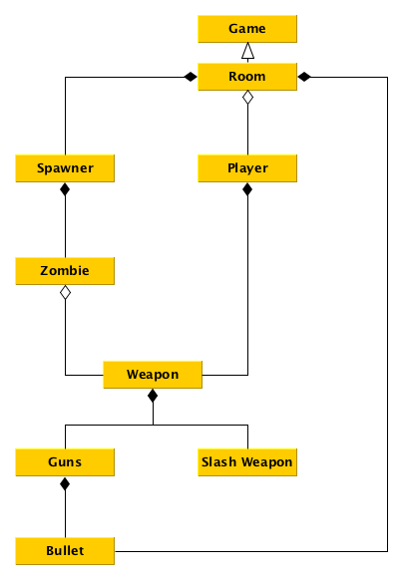

***Klasse beschrijving:***

Room: Dit is mijn Document class oftewel, “Main” class.

Player: Dit is de speler, hier laat ik de speler lopen en schieten.

Spawner: Hier spawn ik de zombies mee.

Zombie: Hierin schrijf ik de AI voor de zombies die de speler aanvallen en de kans hebben om wapens te droppen.

Weapon: Hierin staan de properties van alle wapens.

Guns: Hierin wordt laten zien dat het wapen een geweer is. Vanaf hier schiet je kogels af.

Bullet: Dit heeft de properties van de bullet.

Slash Weapon: Hierin wordt laten zien dat het wapen een slash/melee wapen is.